VETEMENTS PERDUS

OUBLIES ou SANS NOM

trouvés à l’école maternelle Corot…

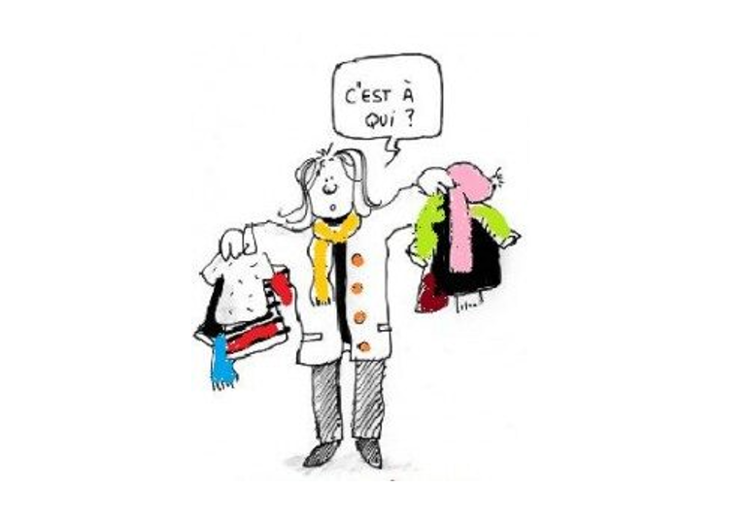

A disposition le Jeudi 30 juin

à partir de 17h

Au périscolaire Bouskidou